Федеральное государственное бюджетное образовательное учреждение
высшего образования «Красноярский государственный медицинский
университет имени профессора В.Ф.Войно-Ясенецкого»
Министерства здравоохранения Российской Федерации
Фармацевтический колледж

ДНЕВНИК

преддипломной практики

МДК. 01.01. Лекарствоведение

Ф.И.О. Крохмаль Юлия Алексеевна

с «25» мая 2020 г. по «06» июня 2020 г.

Руководитель практики:

Методический – Черкашина Анастасия Валерьевна, преподаватель

Красноярск
2020
Содержание дневника
1. Цели и задачи практики.
2. Знания, умения, практический опыт, общие и профессиональные компетенции, которыми должен овладеть студент после прохождения практики.
3. Тематический план.
4. График прохождения практики.
5. Содержание дневника.
6. Отчет (цифровой, текстовой).

Цель преддипломной практики по МДК.01.01. Лекарствоведение состоит в закреплении и углублении теоретической подготовки обучающегося, приобретении практических умений, формировании компетенций, составляющих содержание профессиональной деятельности фармацевта.
Задачами являются:
1. Совершенствование умений и формирование практического опыта
- реализации лекарственных средств и товаров аптечного ассортимента
- соблюдения требований санитарного режима, охраны труда, техники безопасности;
2. Развитие общих и профессиональных компетенций, проверка готовности
выпускника к самостоятельной трудовой деятельности, а также подготовка к выполнению выпускной квалификационной работы.

2. Знания, умения, практический опыт, общие и профессиональные компетенции, которыми должен овладеть студент после прохождения практики:
Практический опыт
ПО 1. Реализация лекарственных средств и товаров аптечного ассортимента
Освоить умения:
У.1 Применять современные технологии и давать обоснованные рекомендации при отпуске товаров аптечного ассортимента;
У.3 Соблюдать условия хранения лекарственных средств и товаров аптечного ассортимента;
У.5 Оказывать консультативную помощь в целях обеспечения ответственного самолечения;
Знать:
З.1 Современный ассортимент готовых лекарственных средств, лекарственные средства растительного происхождения, другие товары аптечного ассортимента;
З.2 Фармакологические группы лекарственных средств;
З.3 Характеристику препаратов, синонимы и аналоги, показания и способ применения, противопоказания, побочные действия;
З.4 Идентификацию товаров аптечного ассортимента;
З.8 Информационные технологии при отпуске лекарственных средств и других товаров аптечного ассортимента.
Общие компетенции
ОК 1. Понимать сущность и социальную значимость своей будущей профессии, проявлять к ней устойчивый интерес
ОК 2. Организовывать собственную деятельность, определять методы и способы выполнения профессиональных задач, оценивать их эффективность качество.
ОК 3. Принимать решения в стандартных и нестандартных ситуациях и нести за них ответственность.
ОК 4. Осуществлять поиск и использования информации, необходимой для эффективного выполнения профессиональных задач профессионального и личностного развития.
ОК 5.Использовать информационно-коммуникационные технологии в профессиональной деятельности.
ОК 6.Работать в коллективе и команде, эффективно общаться с коллегами, руководством, потребителями.
ОК 7.Брать на себя ответственность за работу членов команды (подчиненных), результат выполнения заданий.
ОК 8. Самостоятельно определять задачи профессионального и личностного развития. Заниматься самообразованием, осознанно планировать повышения квалификации.
ОК 9.Ориентироваться в условиях частной смены технологии в профессиональной деятельности.
ОК 10. Бережно относиться к историческому наследию и культурным традициям народа, уважать социальные, культурные и религиозные различия.
ОК 11. Быть готовым брать на себя нравственные обязательства по отношению к природе, обществу и человеку.
ОК 12. Вести здоровый образ жизни, заниматься физической культурой и спортом для укрепления здоровья, достижения жизненных и профессиональных целей.
Профессиональные компетенции:
ПК 1.1. Организовывать прием, хранение лекарственных средств, лекарственного растительного сырья и товаров аптечного ассортимента в соответствии с требованиями нормативно-правовой базы.
ПК 1.2. Отпускать лекарственные средства населению, в том числе по льготным рецептам и требованиям учреждений здравоохранения.
ПК 1.3. Продавать изделия медицинского назначения и другие товары аптечного ассортимента.
ПК 1.4. Участвовать в оформлении торгового зала.
ПК 1.5. Информировать население, медицинских работников учреждений здравоохранения о товарах аптечного ассортимента.
ПК 1.6. Соблюдать правила санитарно-гигиенического режима, охраны труда, техники безопасности и противопожарной безопасности.

Тематический план

№ | Наименование разделов и тем практики |  | Всего часов
1 | Лекарственные средства, влияющие на функции сердечнососудистой системы.  Ингибиторы АПФ.  Блокаторы ангиотензиновых рецепторов. |  | 6
2 | Нитраты.  Блокаторы кальциевых каналов. |  | 6
3 | Бета-адреноблокаторы:  неселективные, бета1,2-адреноблокаторы  кардиоселективные бета1-адреноблокаторы  альфа, бета-адреноблокаторы. |  | 6
4 | Гиполипидемические средства.  Статины.  ПНЖК (полиненасыщенные жирные кислоты). |  | 6
5 | Биогенные стимуляторы, антиоксиданты, улучшающие метаболические процессы при различных сердечно-сосудистых заболеваниях:  мельдоний (милдронат, кардионат)  триметазидин (предуктал, предукталмв)  элькарнитин (элькар)  этилметилгидроксипиридинасукцинат (мексиприм, мексидол)  рибоксин |  | 6
6 | Диуретики, применяемые в терапии сердечно-сосудистых заболеваний:  петлевые (сильные)  тиазидные и тиазидоподобные  калийсберегающие. |  | 6
 | Итого |  | 36
Вид промежуточной аттестации |  | дифференцированный зачет

График прохождения практики

Дата | Время  работы | Наименование работы | Оценка/Подпись руководителя
25.05.20 | 09.00-12.00 | Изучение ассортимента лекарственных средств, влияющих на функции сердечно-сосудистой системы. Ингибиторы АПФ.
26.05.20 | 09.00-  12.00 | Изучение ассортимента лекарственных средств, влияющих на функции сердечно-сосудистой системы. Блокаторы ангиотензиновых рецепторов.
27.05.20 | 09.00-  12.00 | Нитраты.
28.05.20 | 09.00-  12.00 | Блокаторы кальциевых каналов.
29.05.20 | 09.00-  12.00 | Бета-адреноблокаторы:  неселективные, бета1,2-адреноблокаторы  кардиоселективные бета1-адреноблокаторы
30.05.20 | 09.00-  12.00 | Альфа, бета- адреноблокаторы.
01.06.20 | 09.00-  12.00 | Гиполипидемические средства.  Статины.
02.06.20 | 09.00-  12.00 | Гиполипидемические средства.  ПНЖК (полиненасыщенные жирные кислоты).
03.06.20 | 09.00-  12.00 | Биогенные стимуляторы, антиоксиданты, улучшающие метаболические процессы при различных сердечно-сосудистых заболеваниях:  мельдоний (милдронат, кардионат)  триметазидин (предуктал, предукталмв)  элькарнитин (элькар)
04.06.20 | 09.00-  12.00 | Биогенные стимуляторы, антиоксиданты, улучшающие метаболические процессы при различных сердечно-сосудистых заболеваниях:  Этилметилгидроксипиридинасукцинат (мексиприм, мексидол), рибоксин
05.06.20 | 09.00-  12.00 | Диуретики, применяемые в терапии сердечно-сосудистых заболеваний:  петлевые (сильные), тиазидные
06.06.20 | 09.00-12.00 | Диуретики, применяемые в терапии сердечно-сосудистых заболеваний:  тиазидоподобные, калийсберегающие.

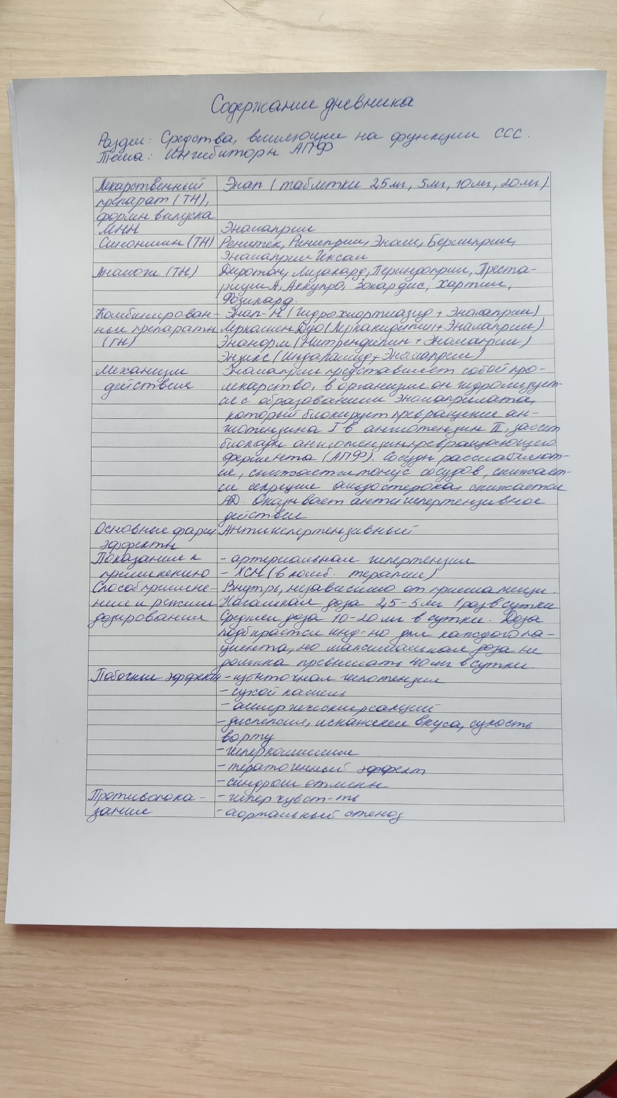
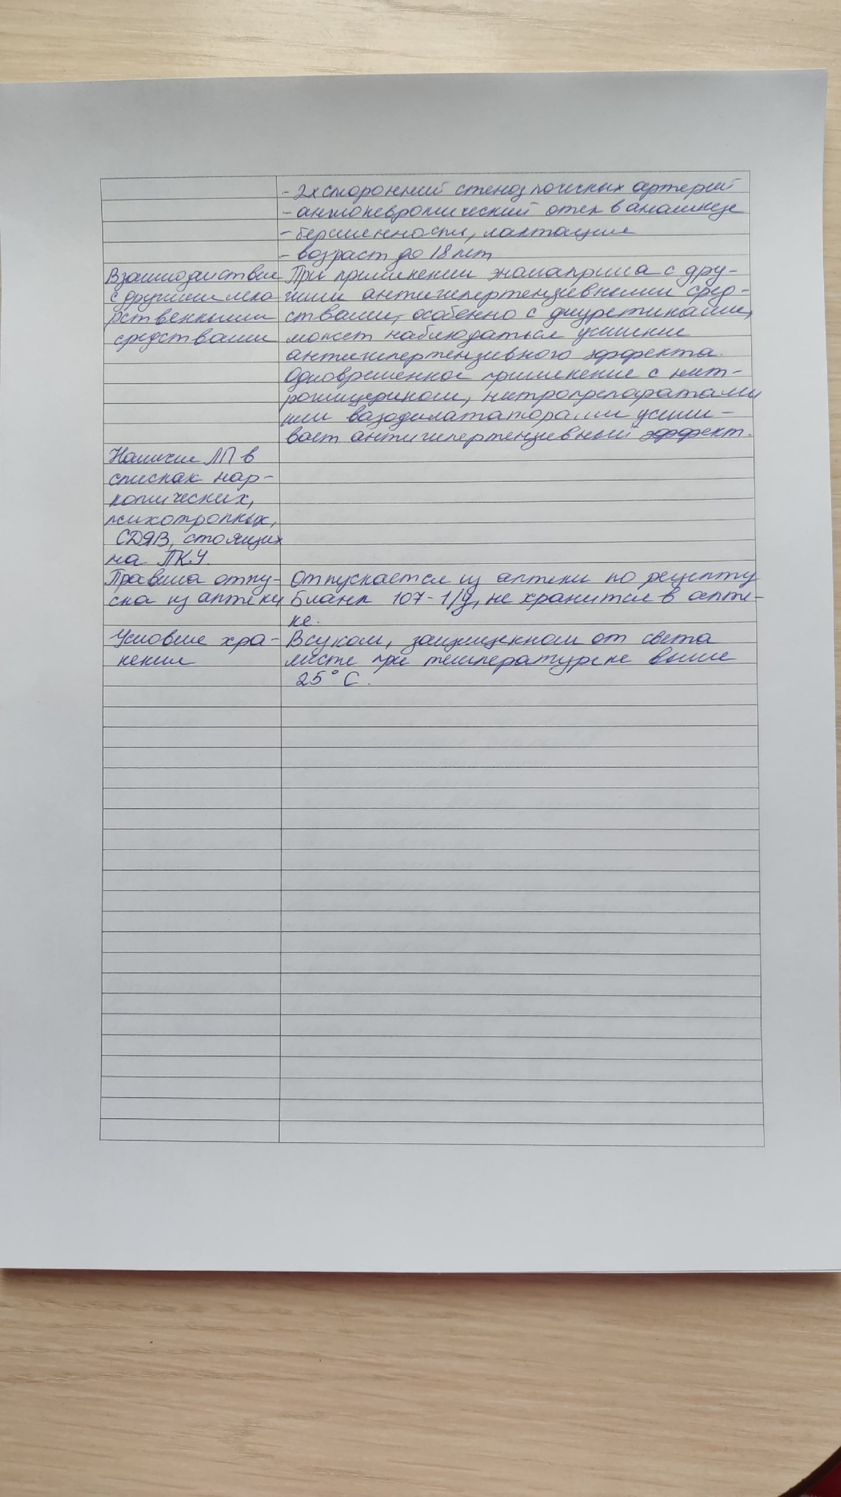
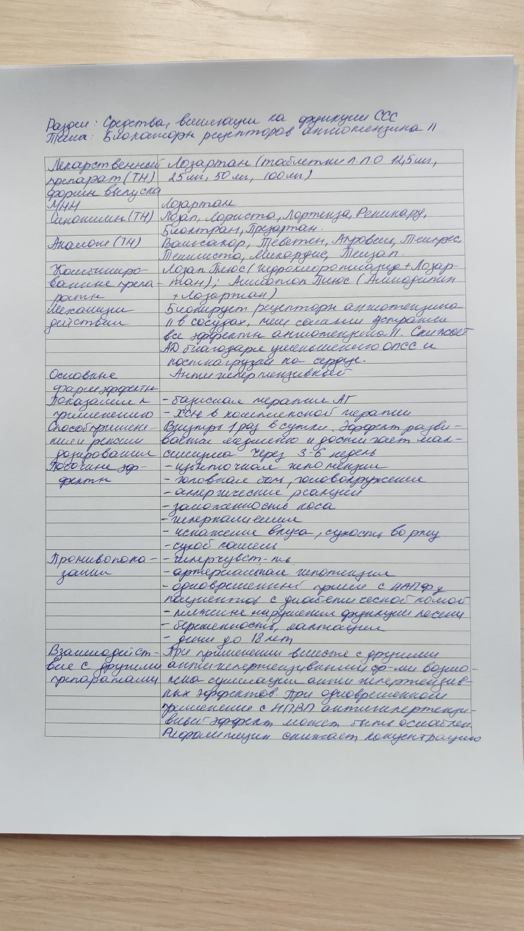
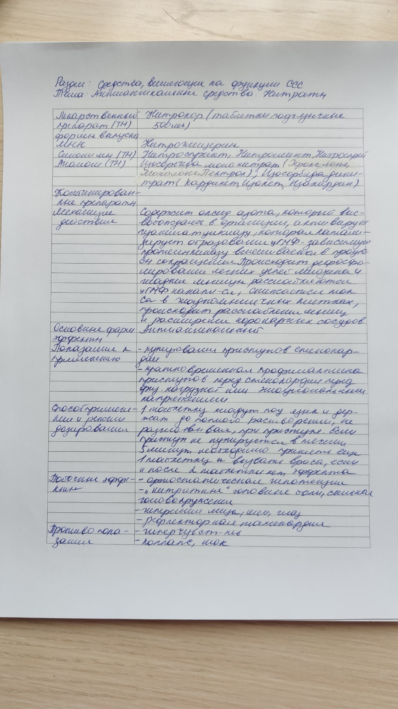
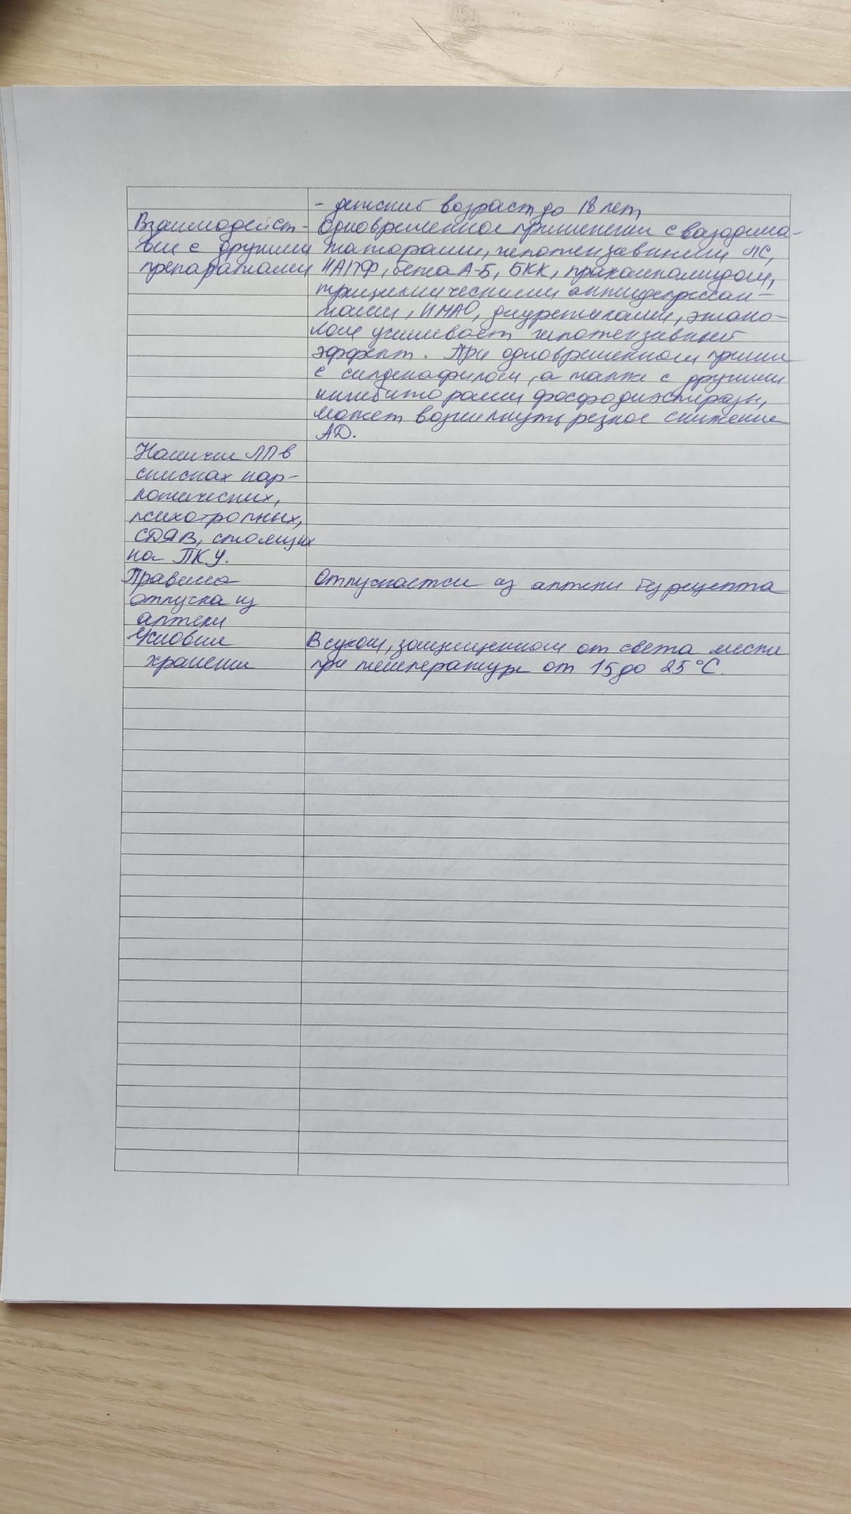
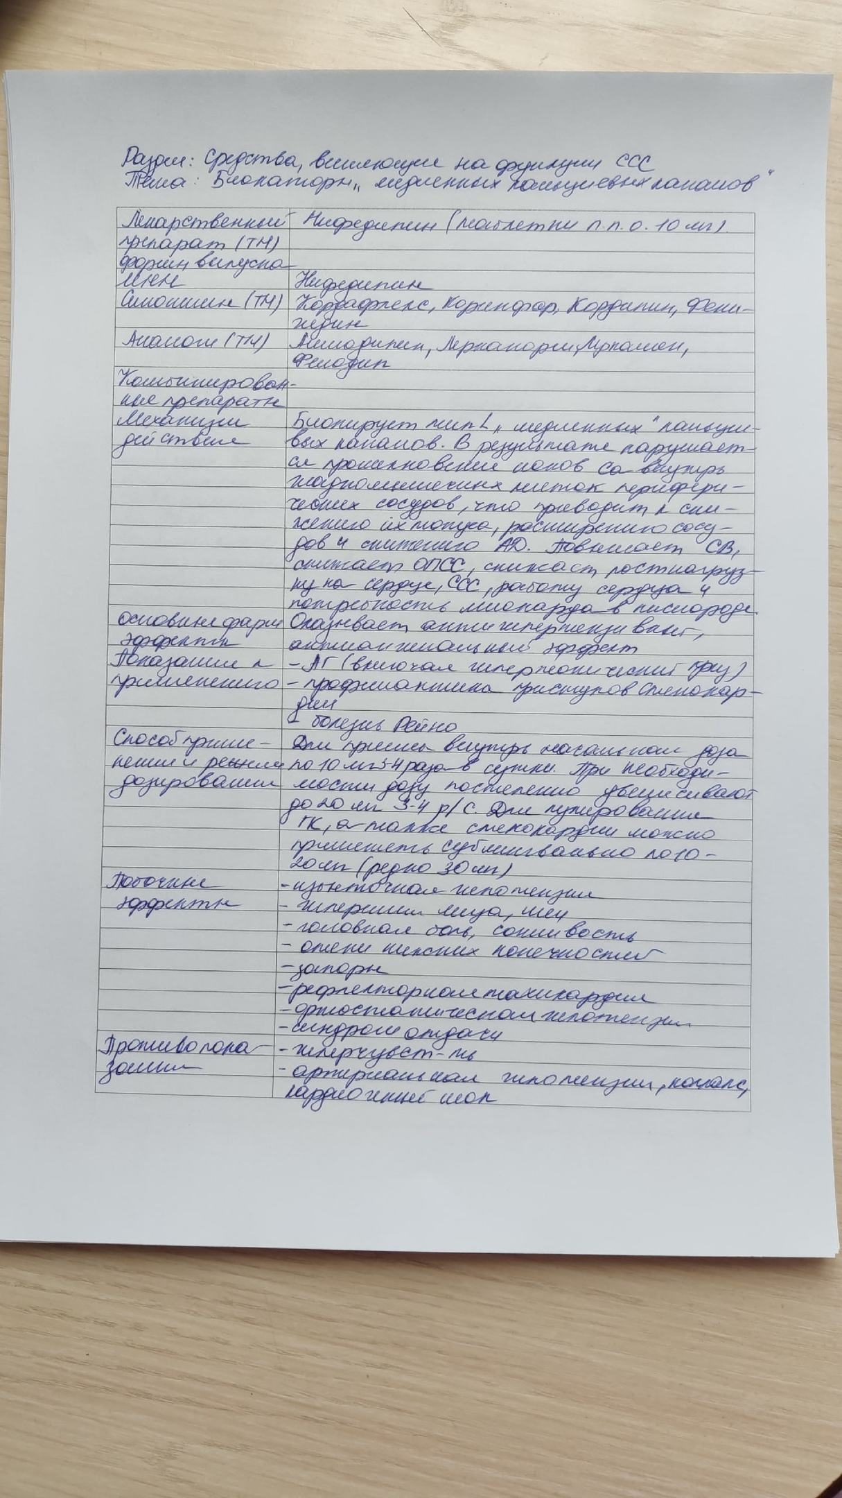
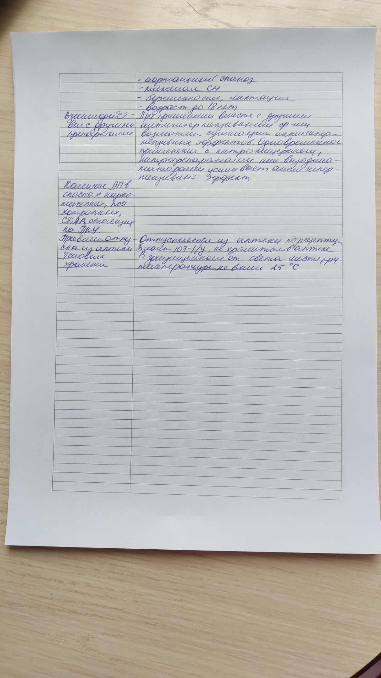
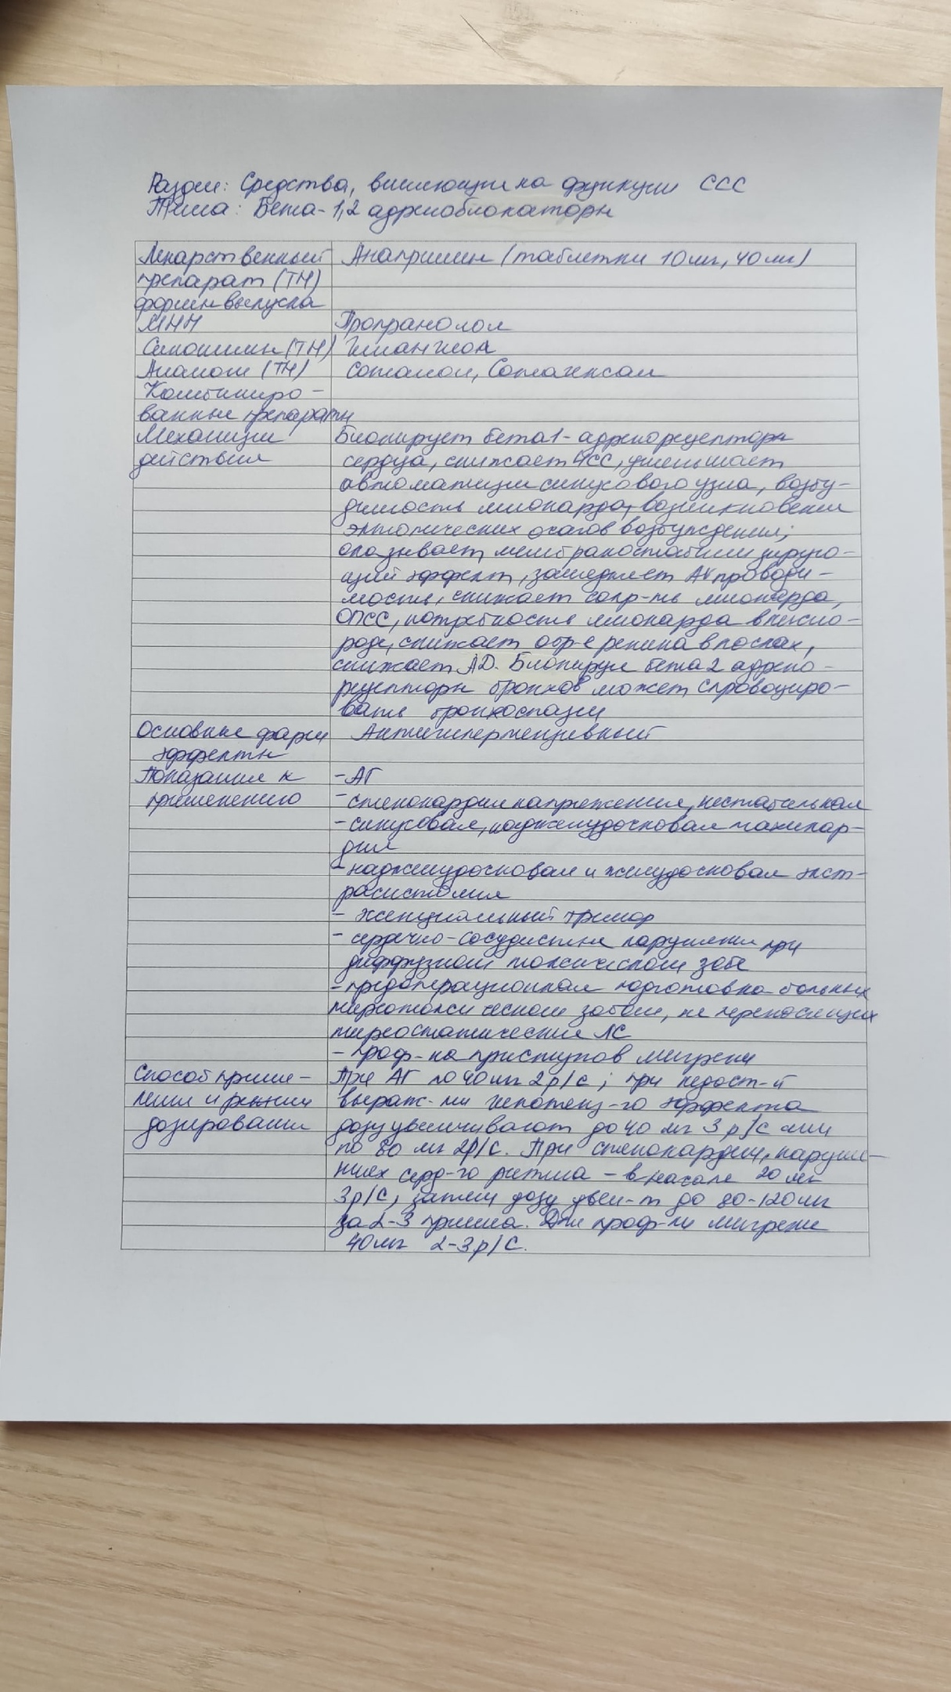
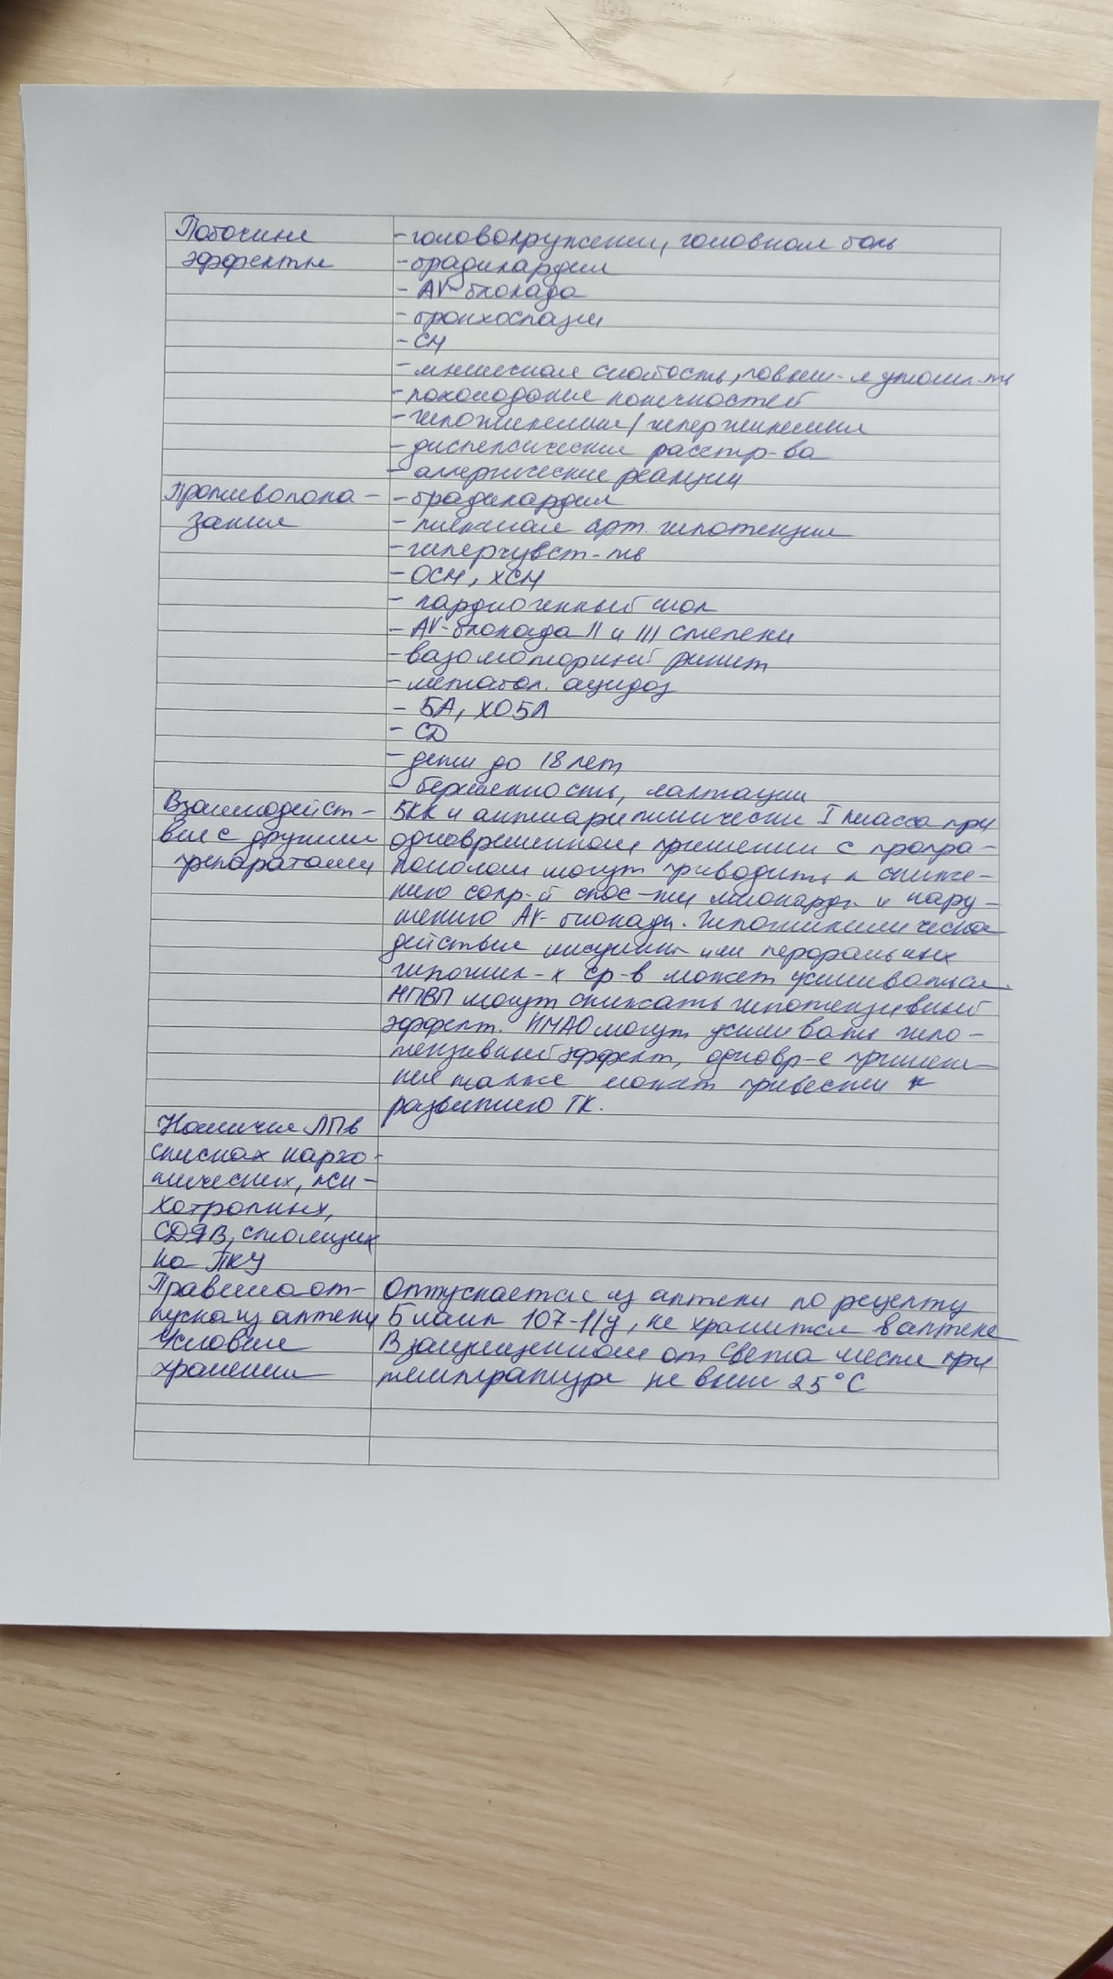
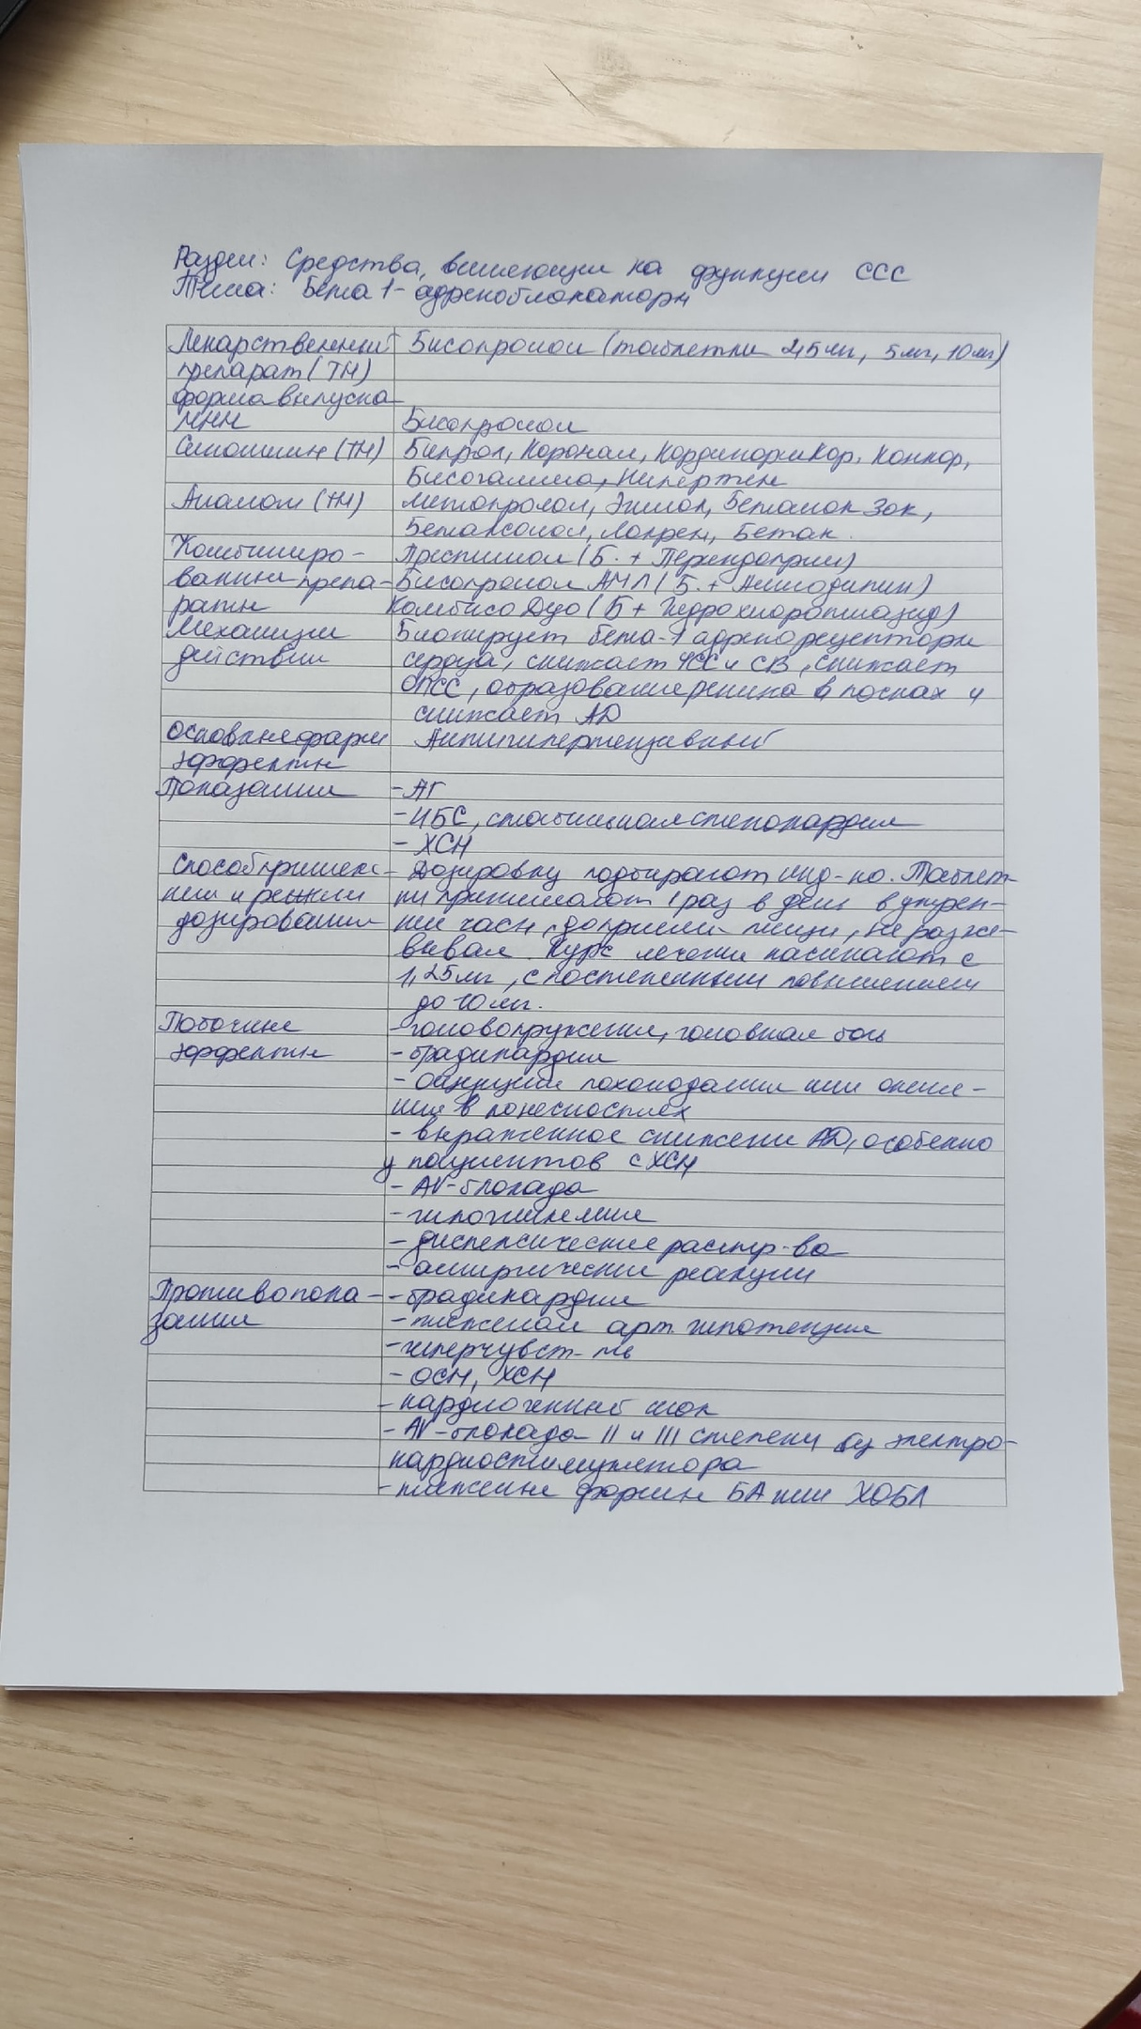
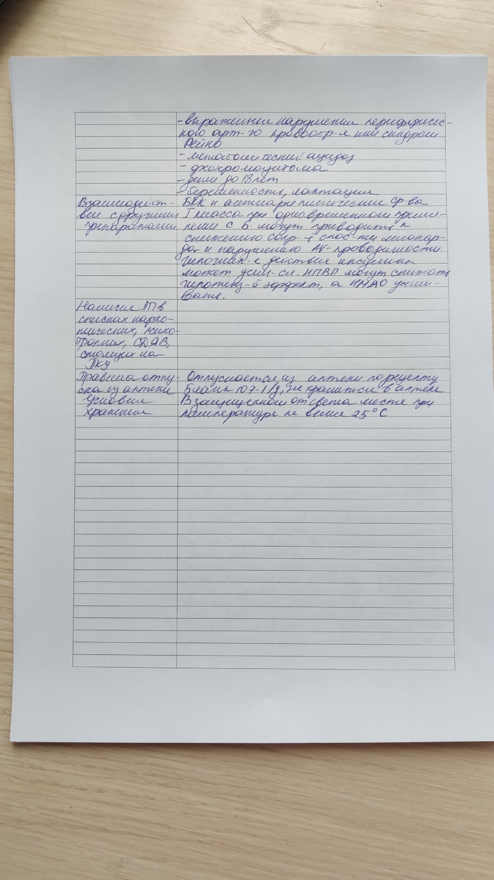
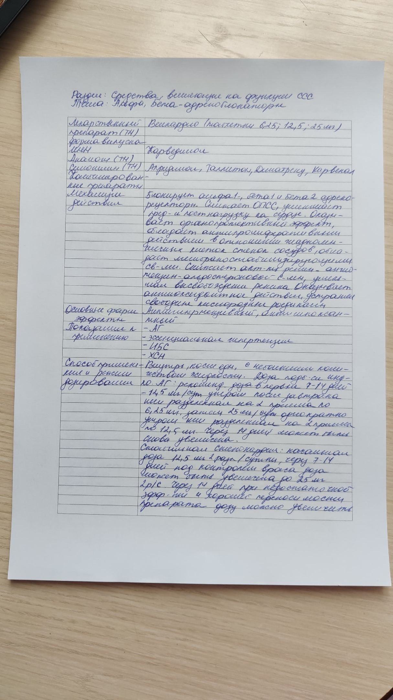
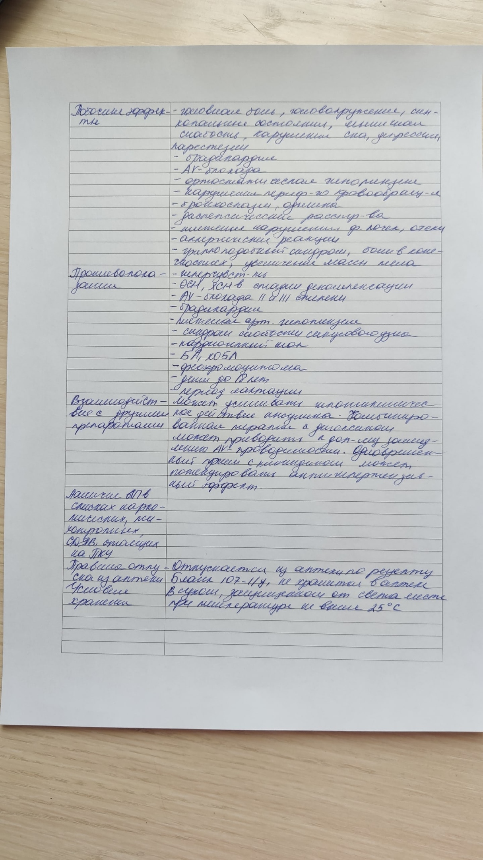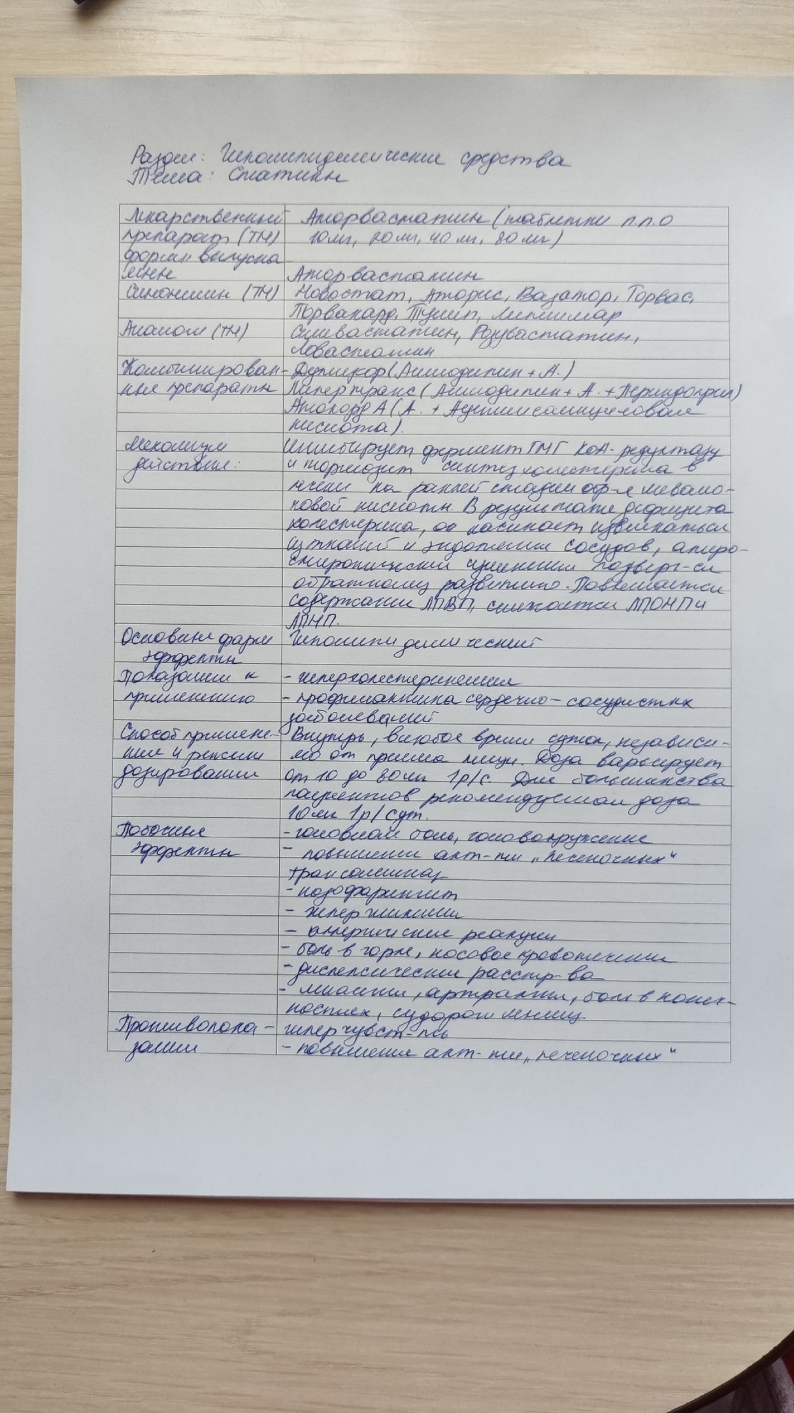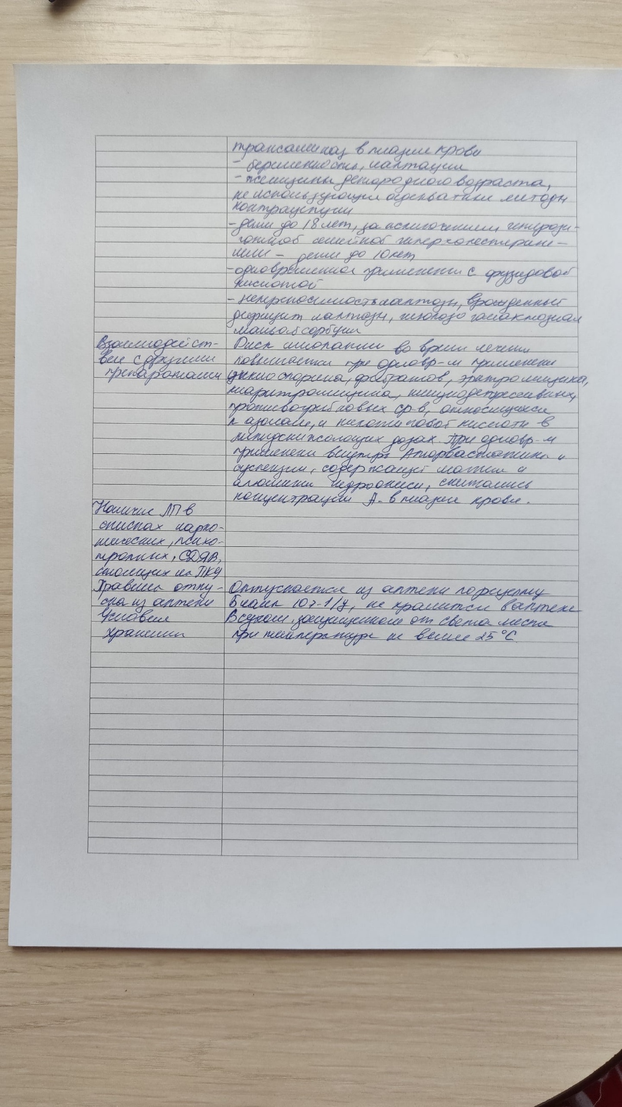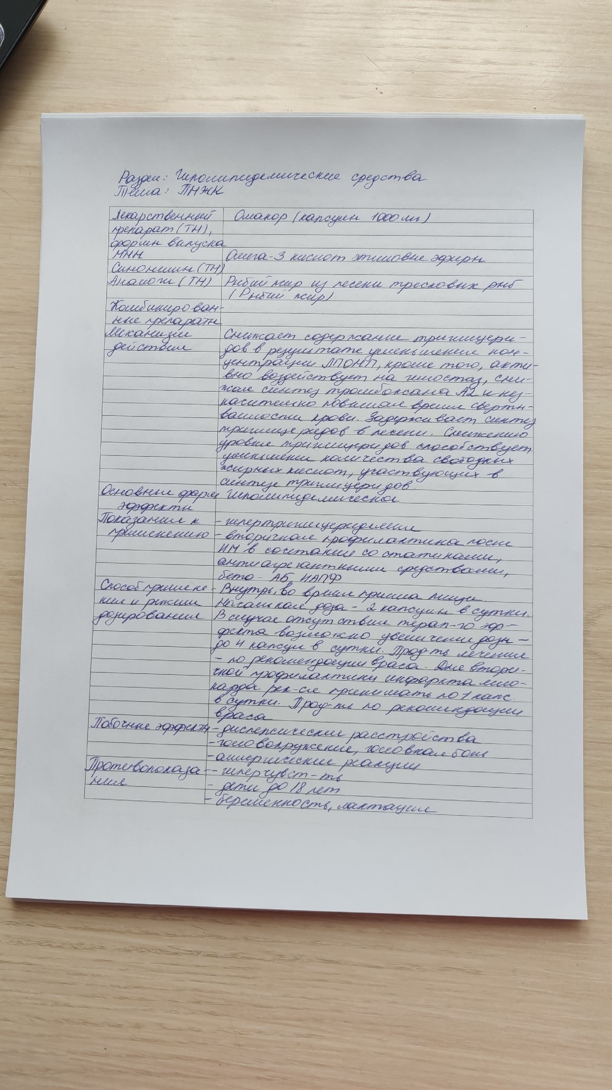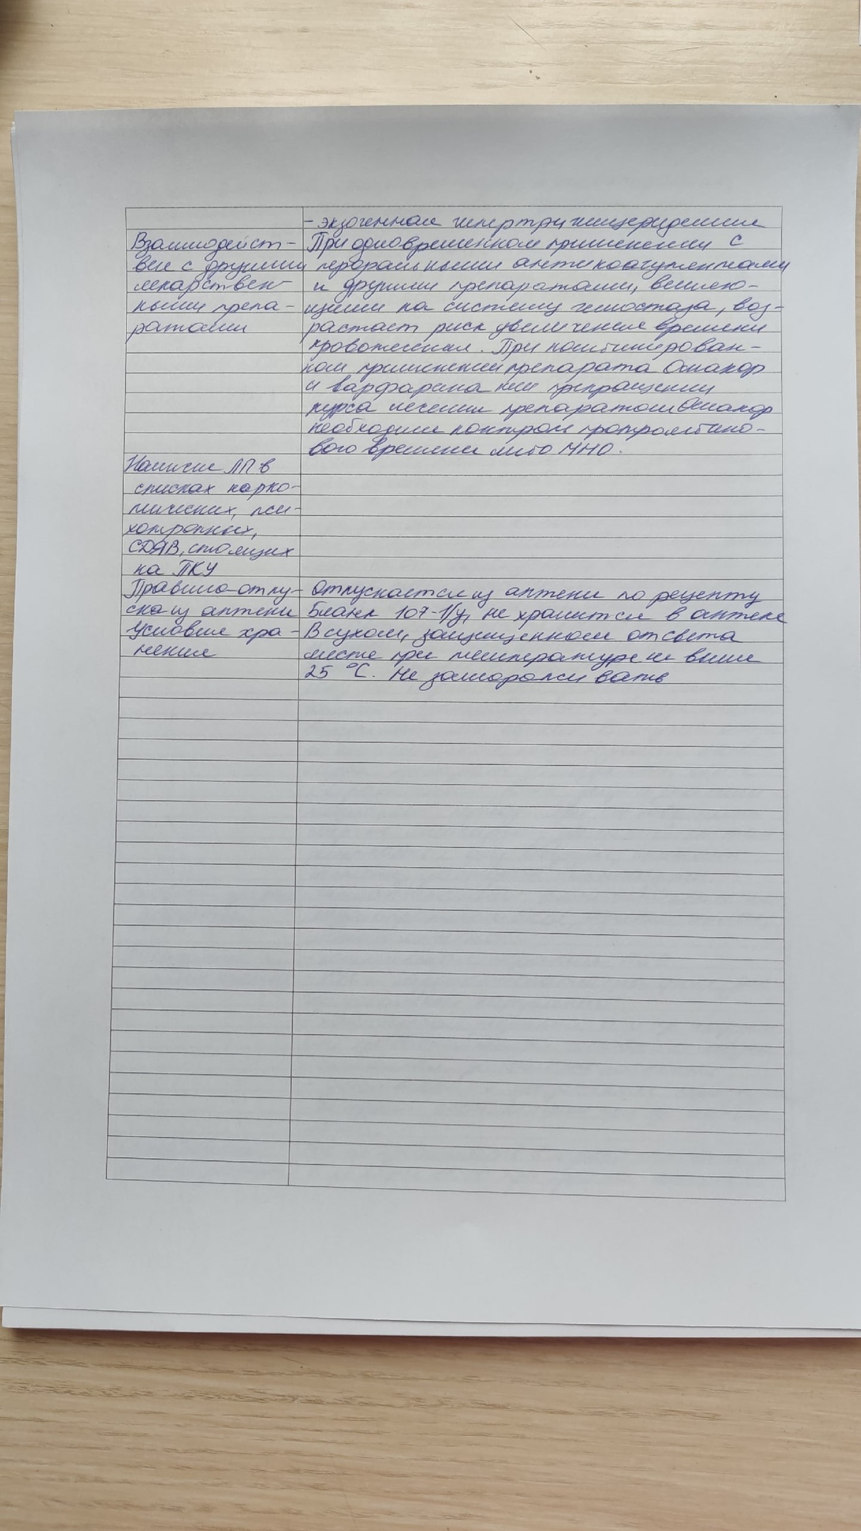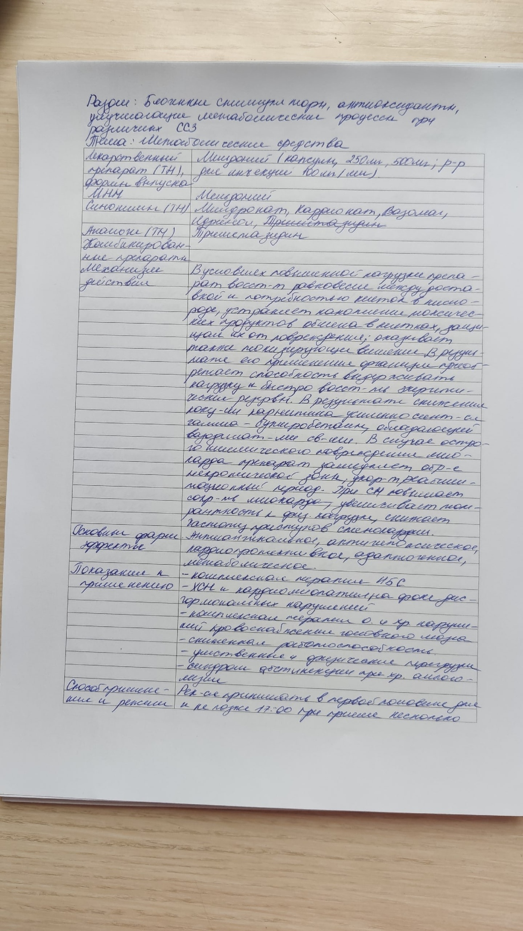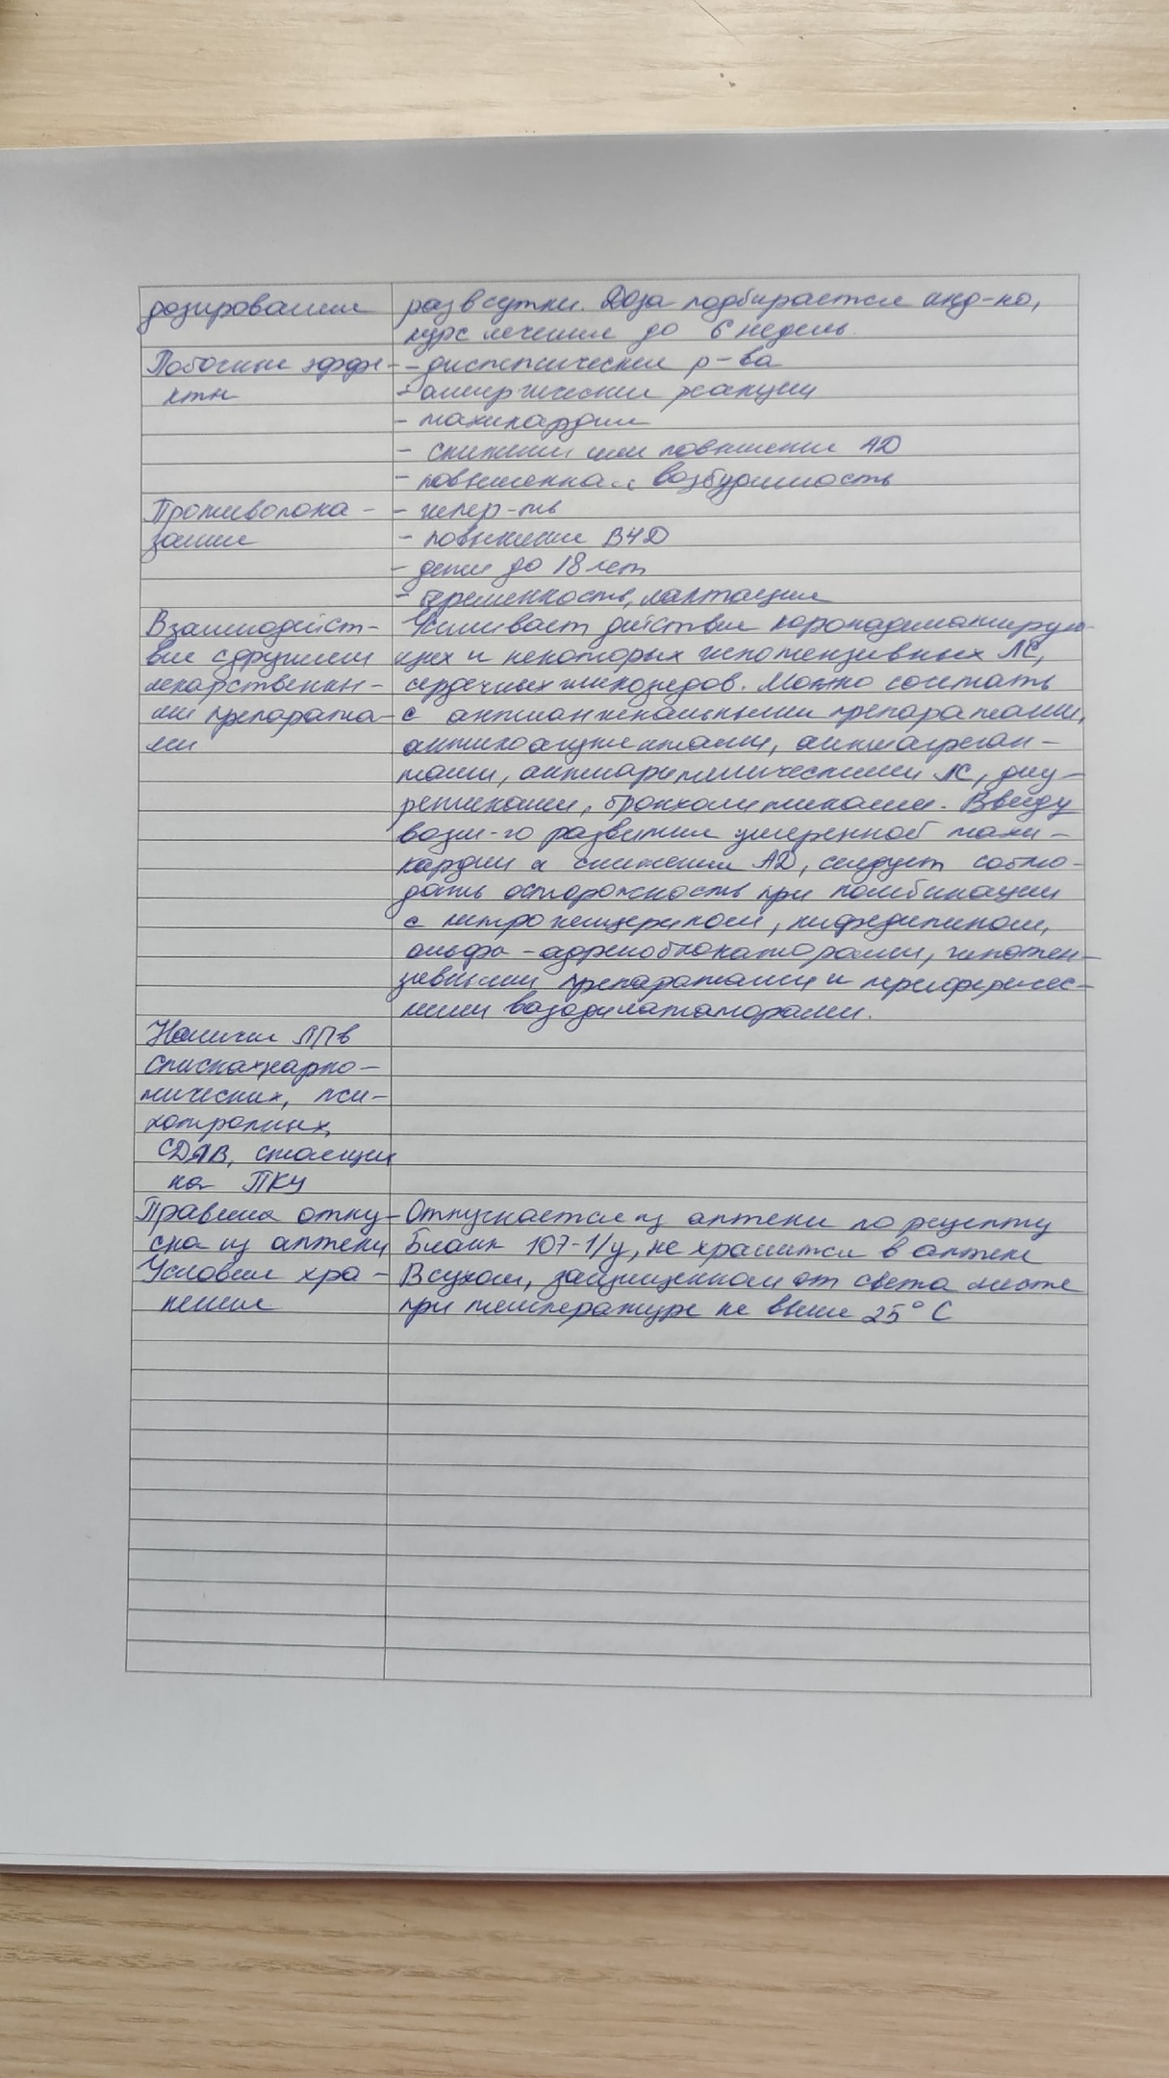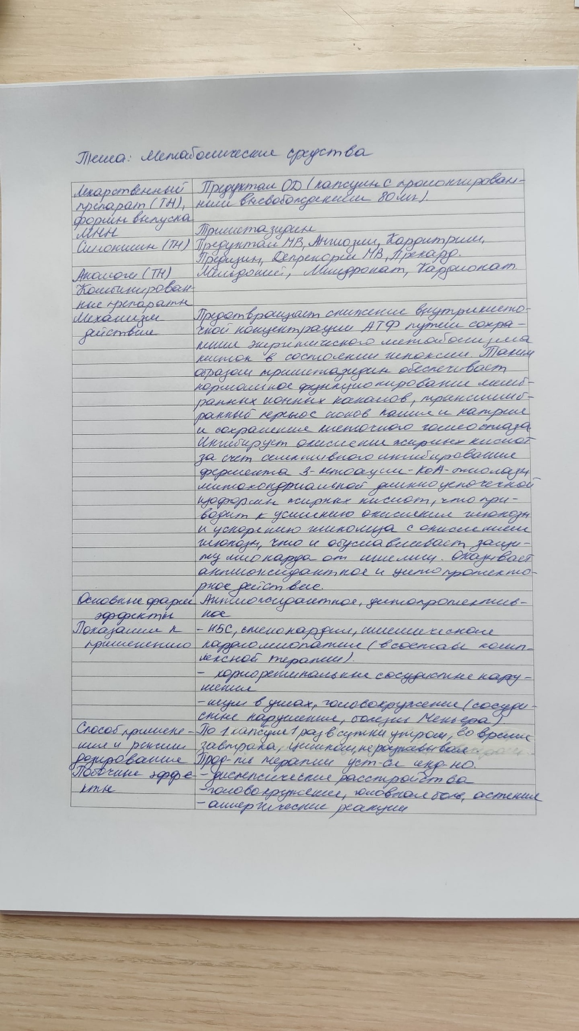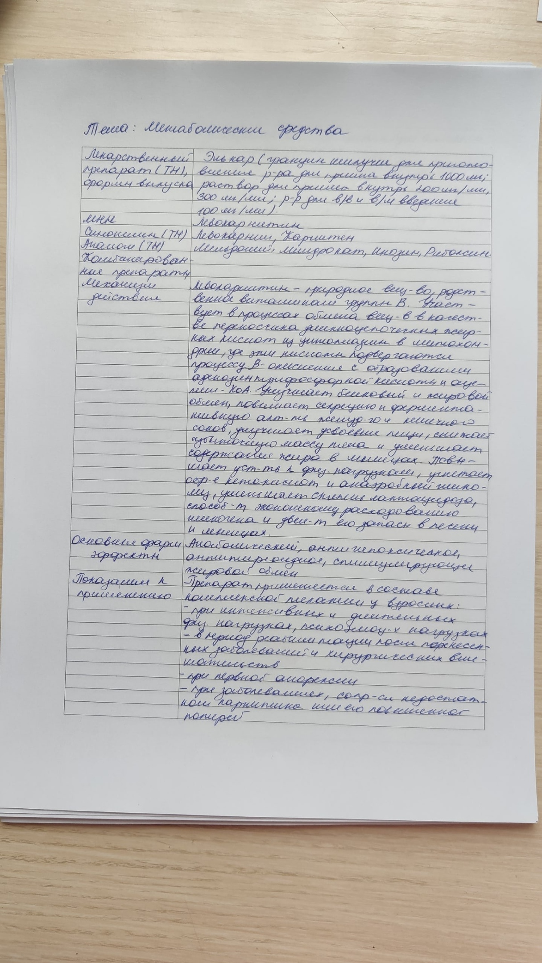
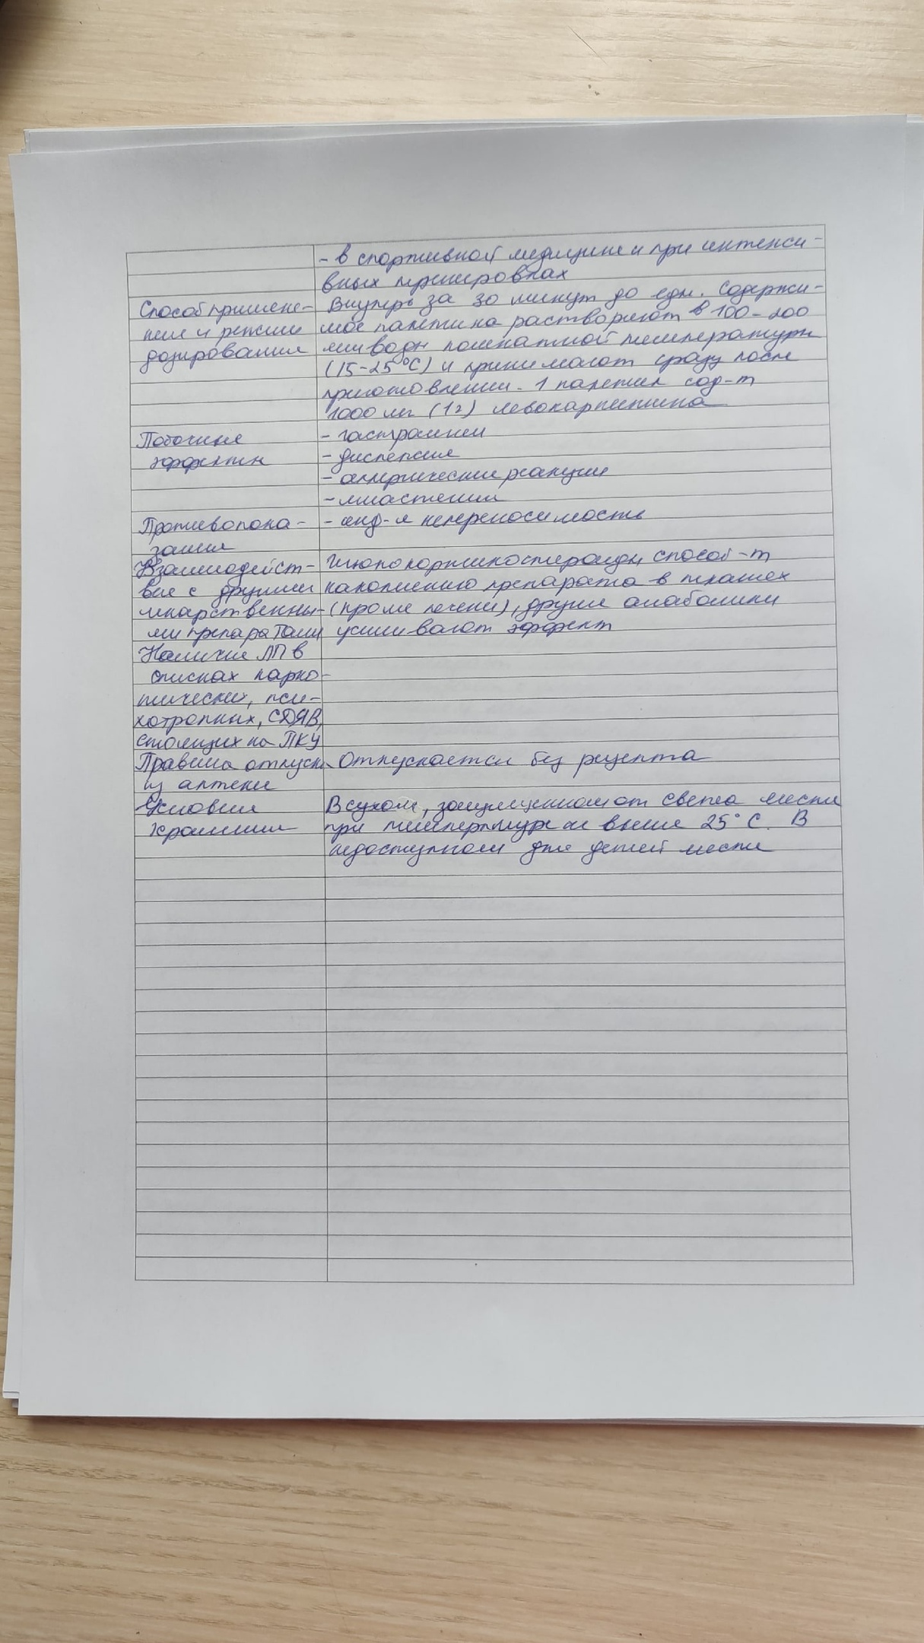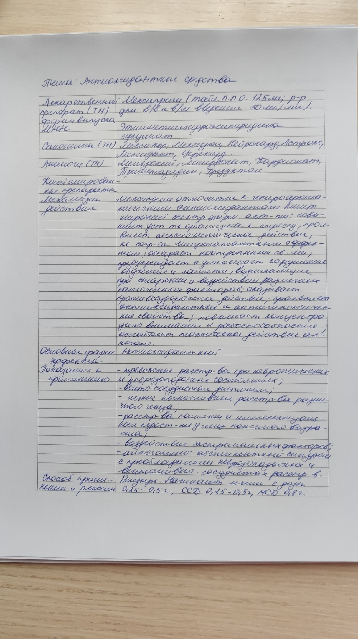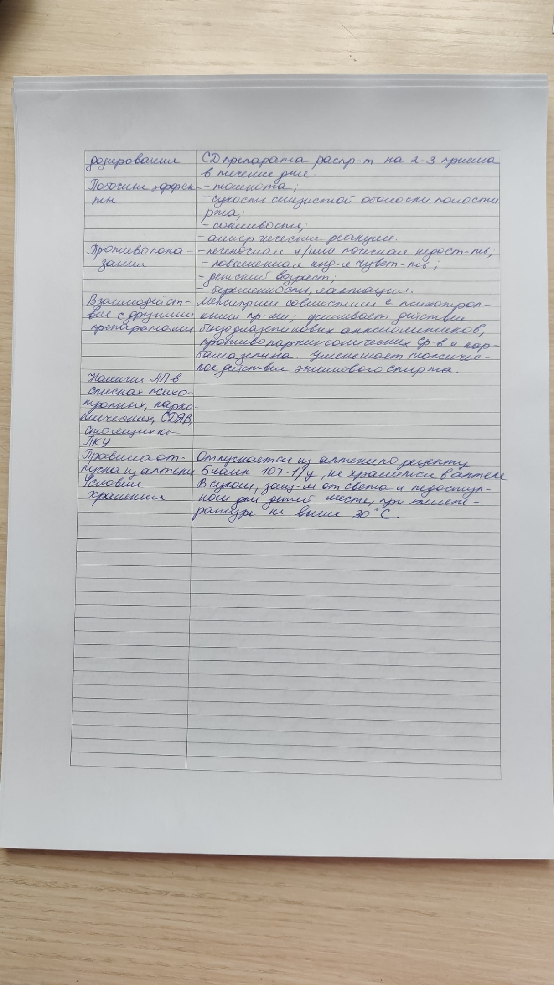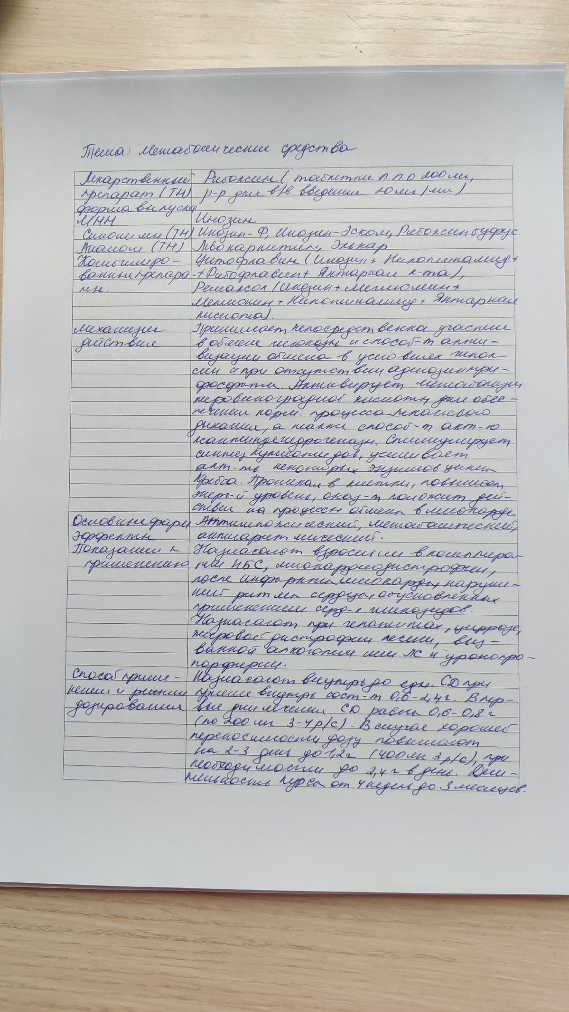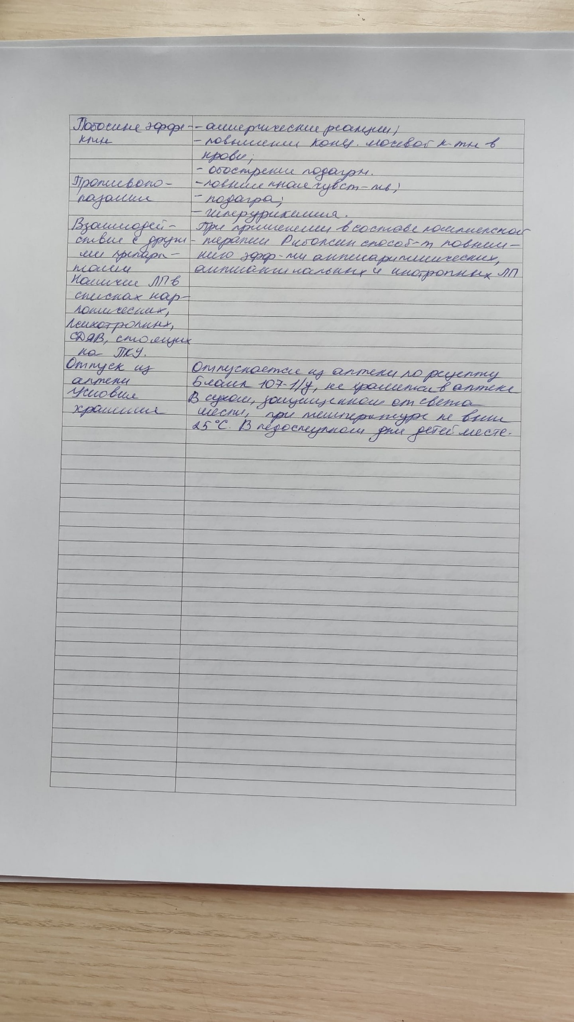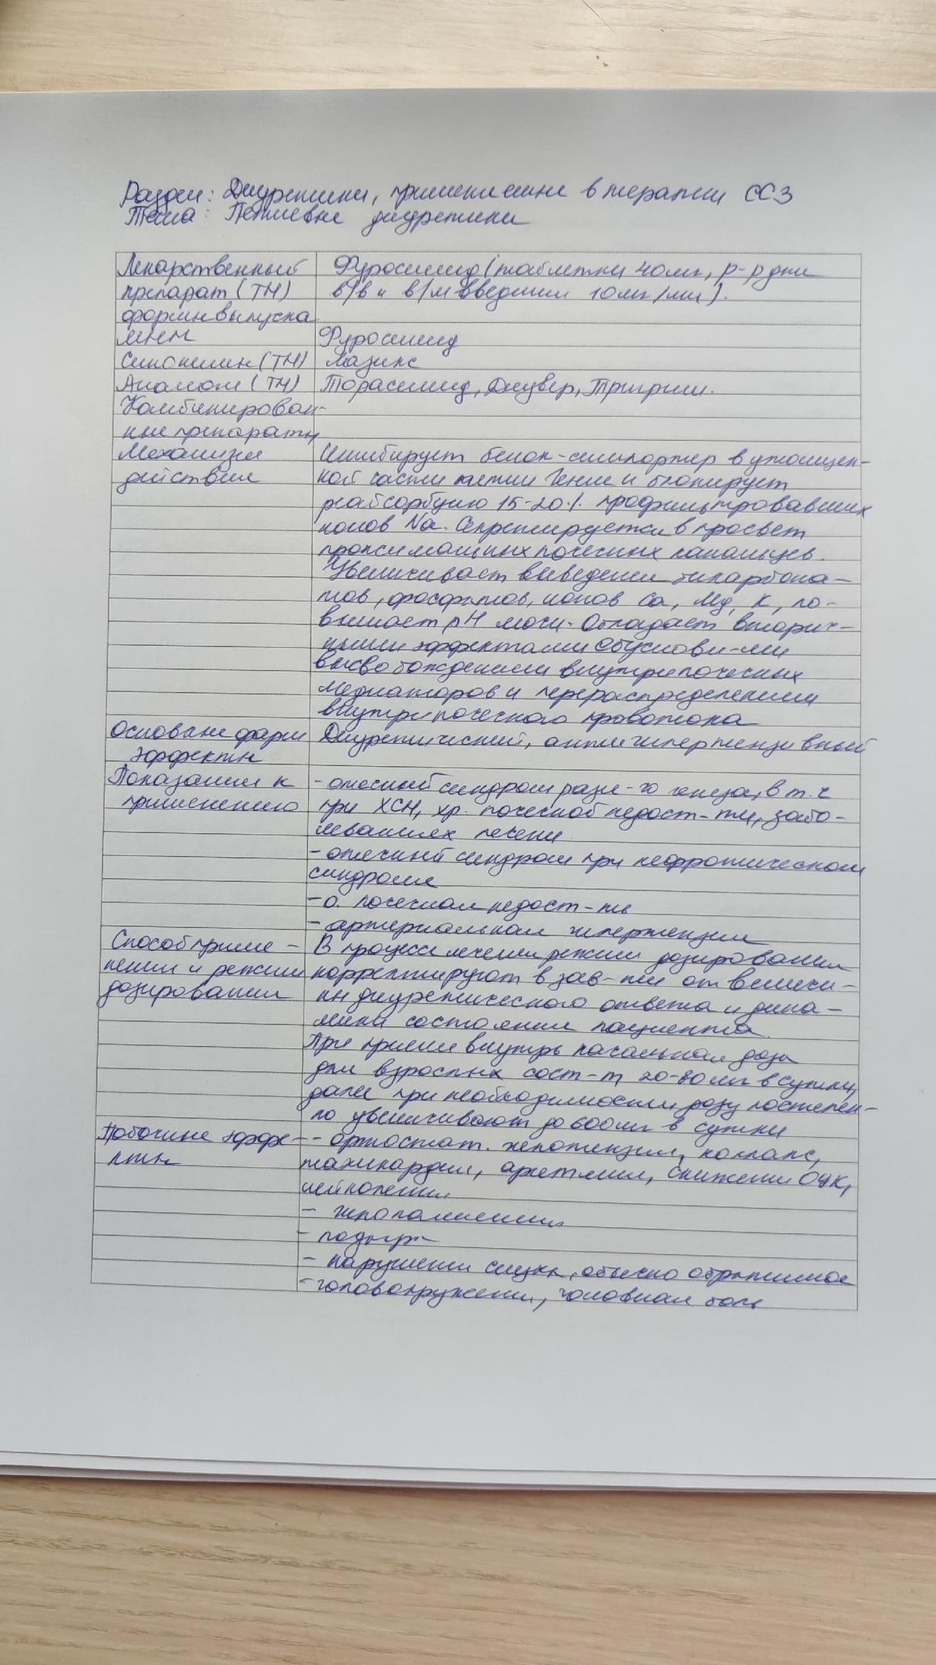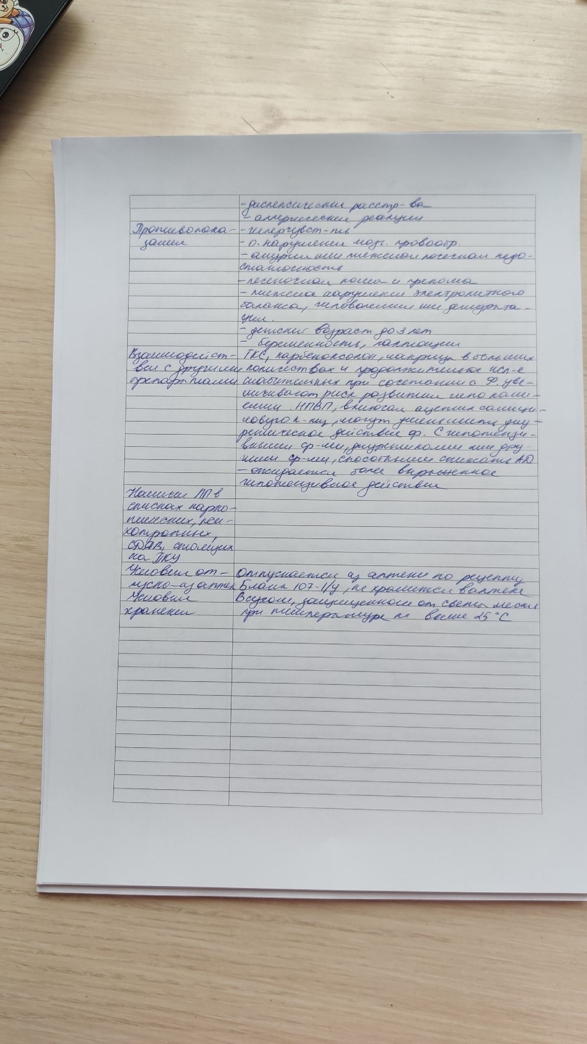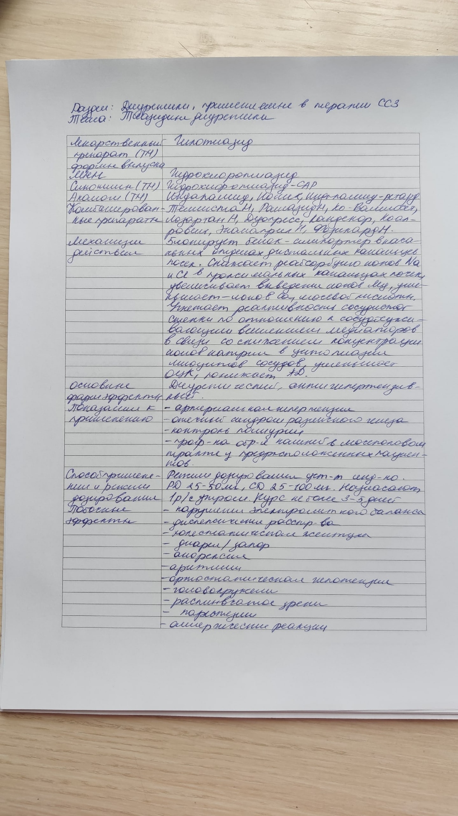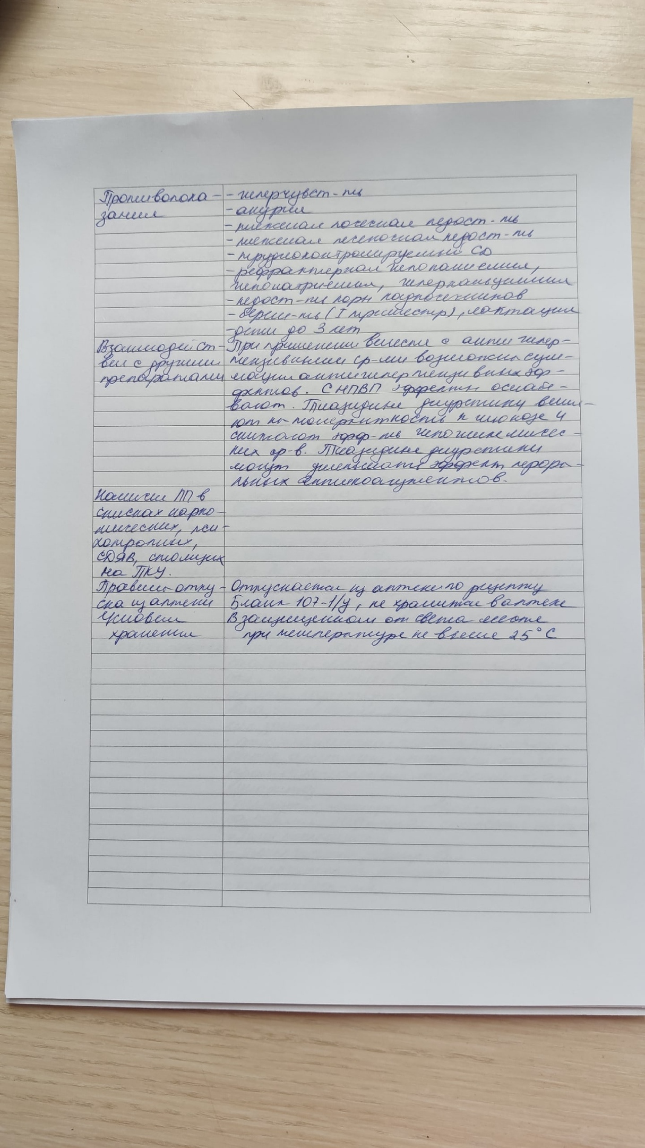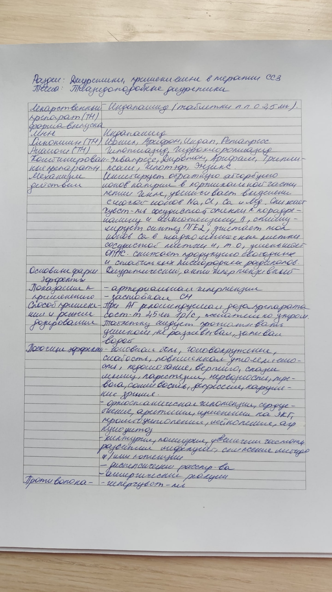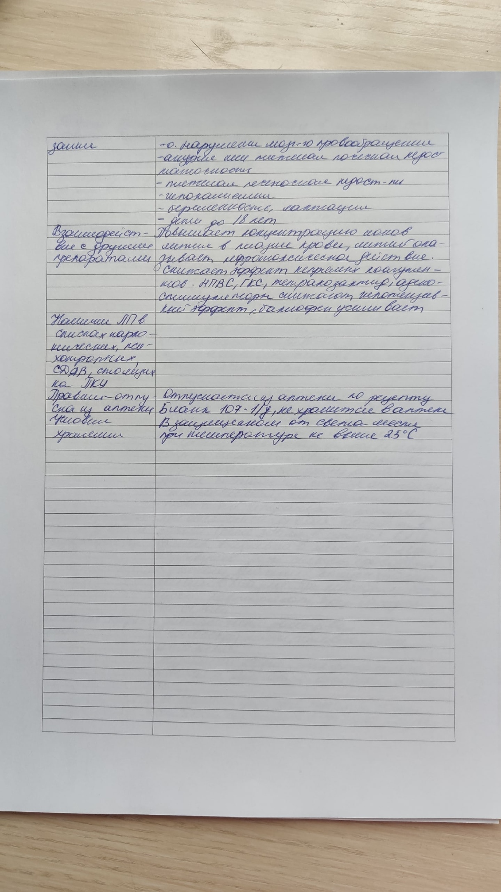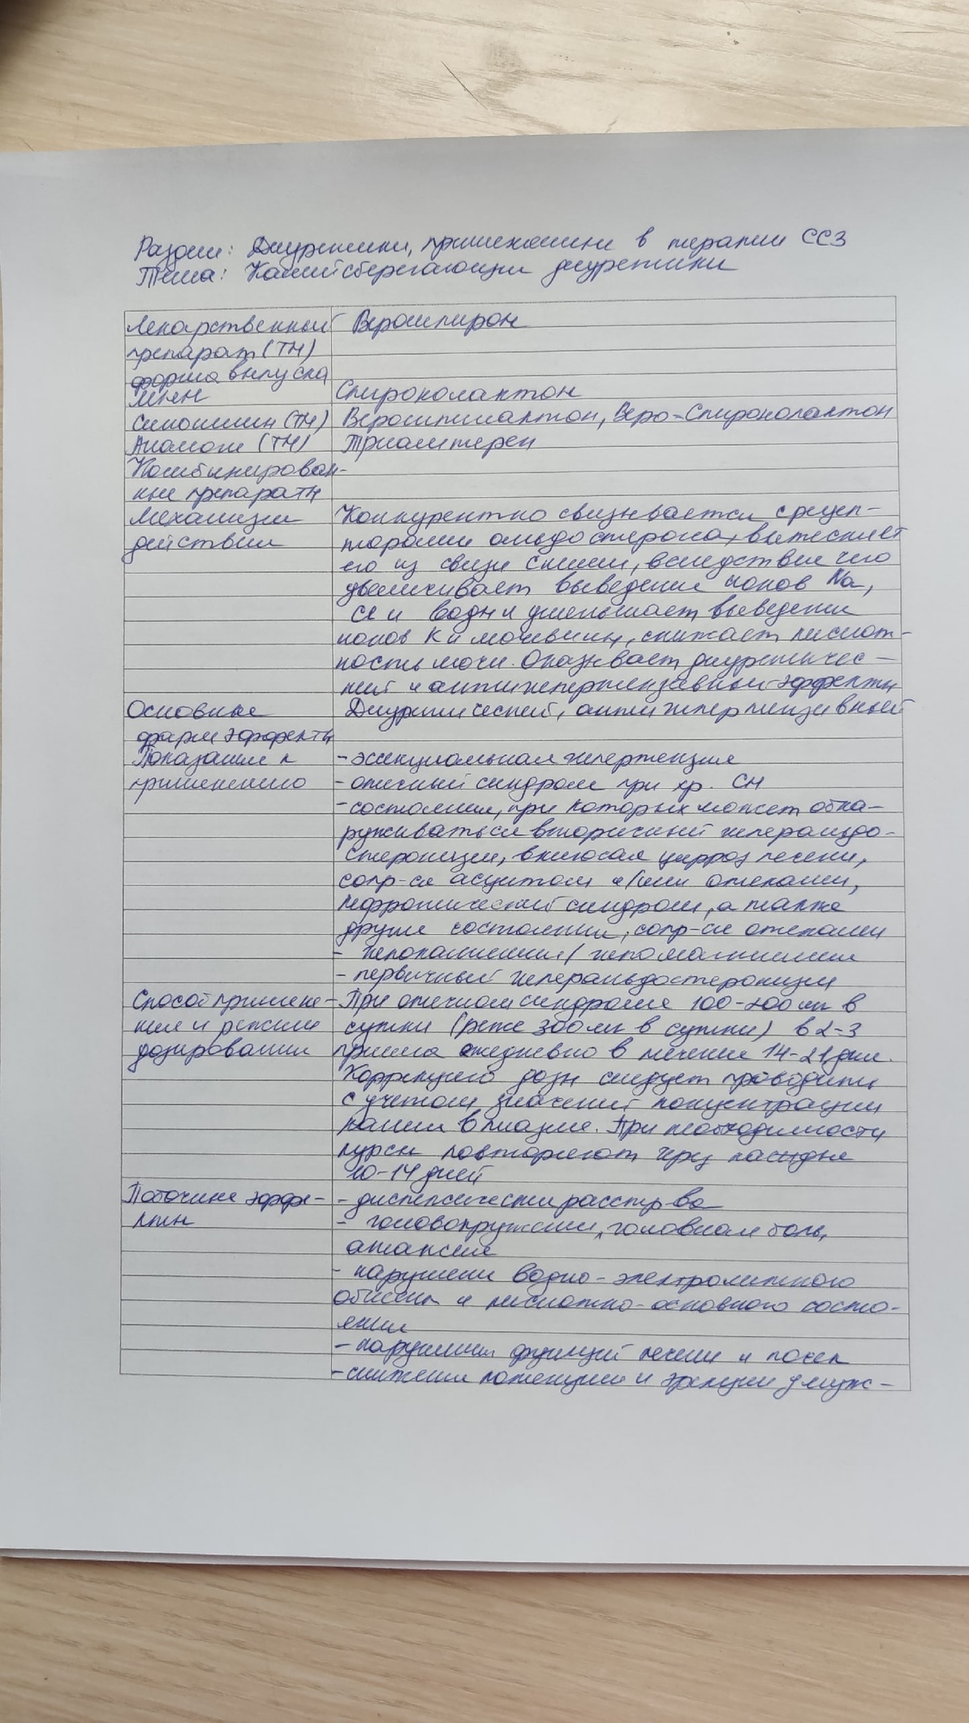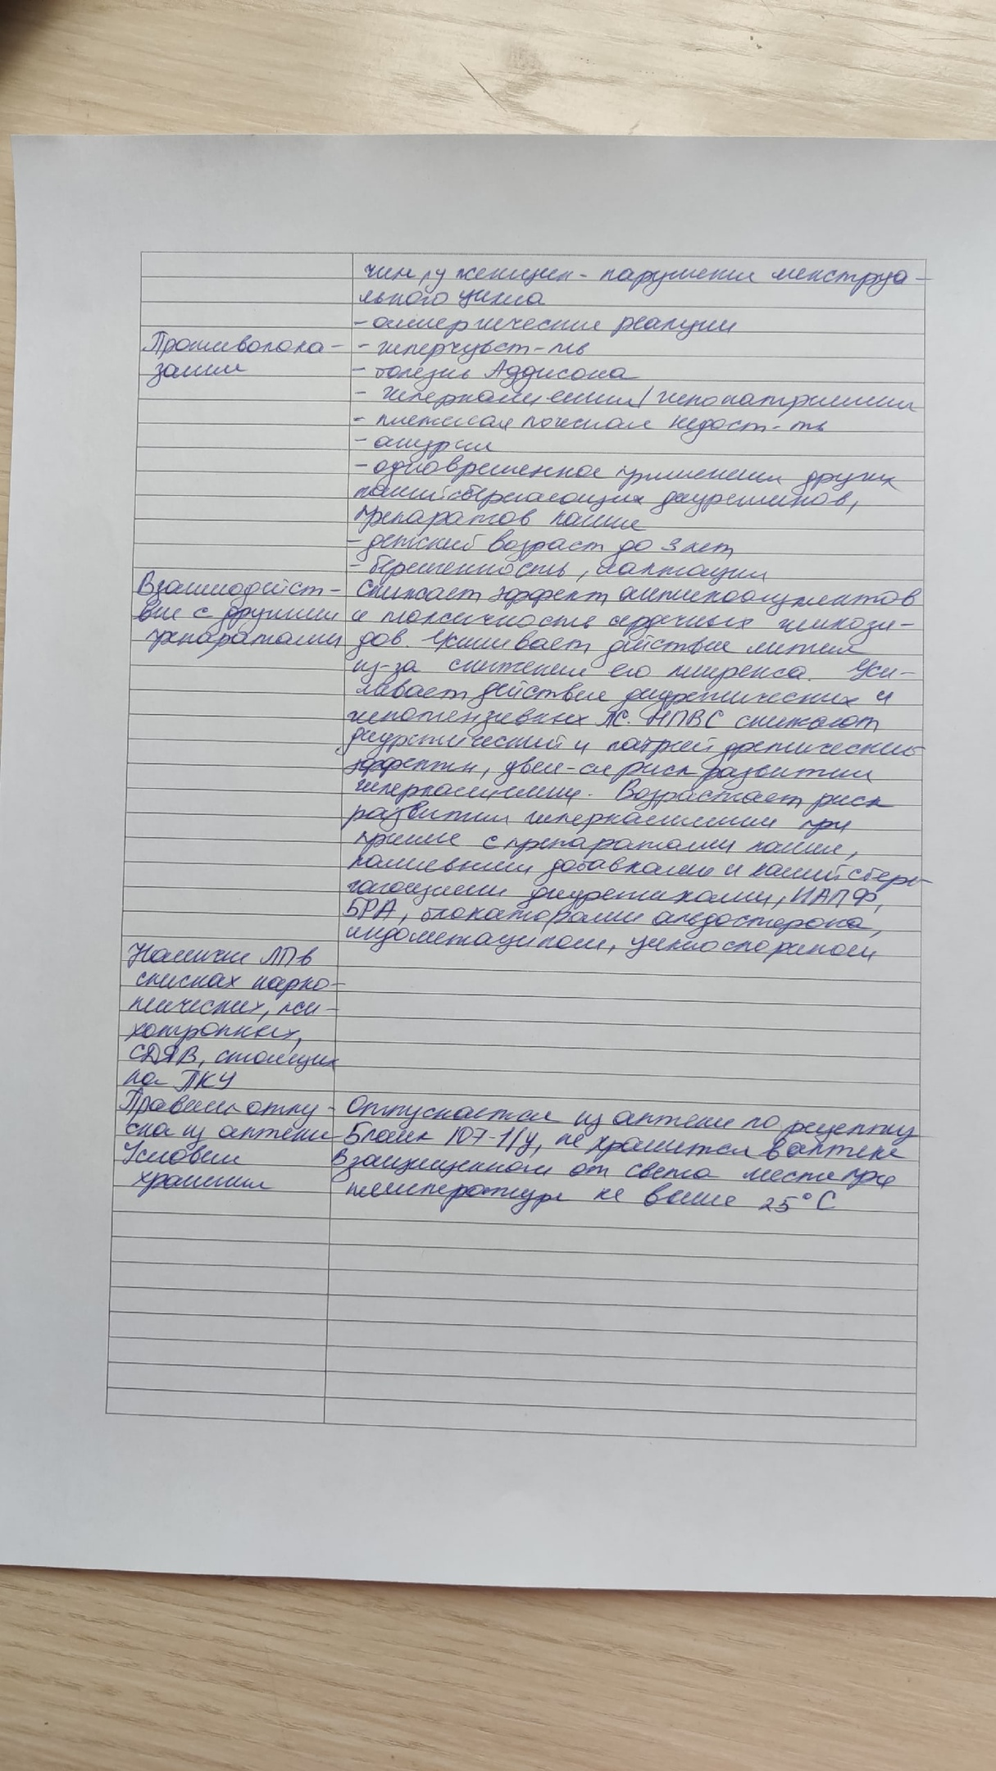
ОТЧЕТ ПО ПРЕДДИПЛОМНОЙ ПРАКТИКЕ
Раздел - МДК.01.01. Лекарствоведение
Ф.И.О. обучающегося Крохмаль Юлии Алексеевны

Группа 303-11 Специальность 33.02.01 Фармация

Проходившего преддипломную практику с 25 мая по 06 июня 2020 г.

За время прохождения мною выполнены следующие объемы работ:

А. Цифровой отчет
№ | Виды работ | Количество
1 | Проанализирован ассортимент препаратов фармакологических групп | 18
2 | Средства, влияющие на функции сердечно-сосудистой системы.  ИАПФ. Блокаторы рецепторов ангиотензина II. Нитраты.  Блокаторы «медленных кальциевых каналов». | 4
3 | Бета-адреноблокаторы:  неселективные, бета1,2-адреноблокаторы  кардиоселективные бета1-адреноблокаторы  альфа, бета-адреноблокаторы. | 3
4 | Гиполипидемические средства.  Статины.  ПНЖК (полиненасыщенные жирные кислоты). | 2
5 | Биогенные стимуляторы, антиоксиданты, улучшающие метаболические процессы при различных сердечно-сосудистых заболеваниях:  мельдоний (милдронат, кардионат)  триметазидин (предуктал, предукталмв)  элькарнитин (элькар)  этилметилгидроксипиридинасукцинат (мексиприм, мексидол)  рибоксин | 5
6 | Диуретики, применяемые в терапии заболеваний сердечно-сосудистой системы. Тиазидные, тиазидоподобные, петлевые, калийсберегающие. | 4

Б. Текстовой отчет
Программа преддипломной практики выполнена в полном объеме.
За время прохождения практики:

- закреплены знания:
1. Нормативной документации;
2. Фармакологических групп лекарственных средств;
3. Правил отпуска лекарственных средств;

- отработаны практические умения:
1. Использование нормативной документации;

- выполнена самостоятельная работа по оформлению дневника преддипломной практики

За время прохождения преддипломной практики «Лекарствоведение» я углубила свои знания и умения, полученные в процессе обучения.

Студент ___________ Крохмаль Юлия Алексеевна
(подпись) (ФИО)

«06» июня 2020 г.

